СОВЕТЫ ДЕФЕКТОЛОГА
памятка для родителей

Для развития мелкой моторики необходимо предлагать малышу:
1.Упражнения с массажным шариком (из су-джок терапии, грецкими орехами, карандашами, ручками, фломастерами.
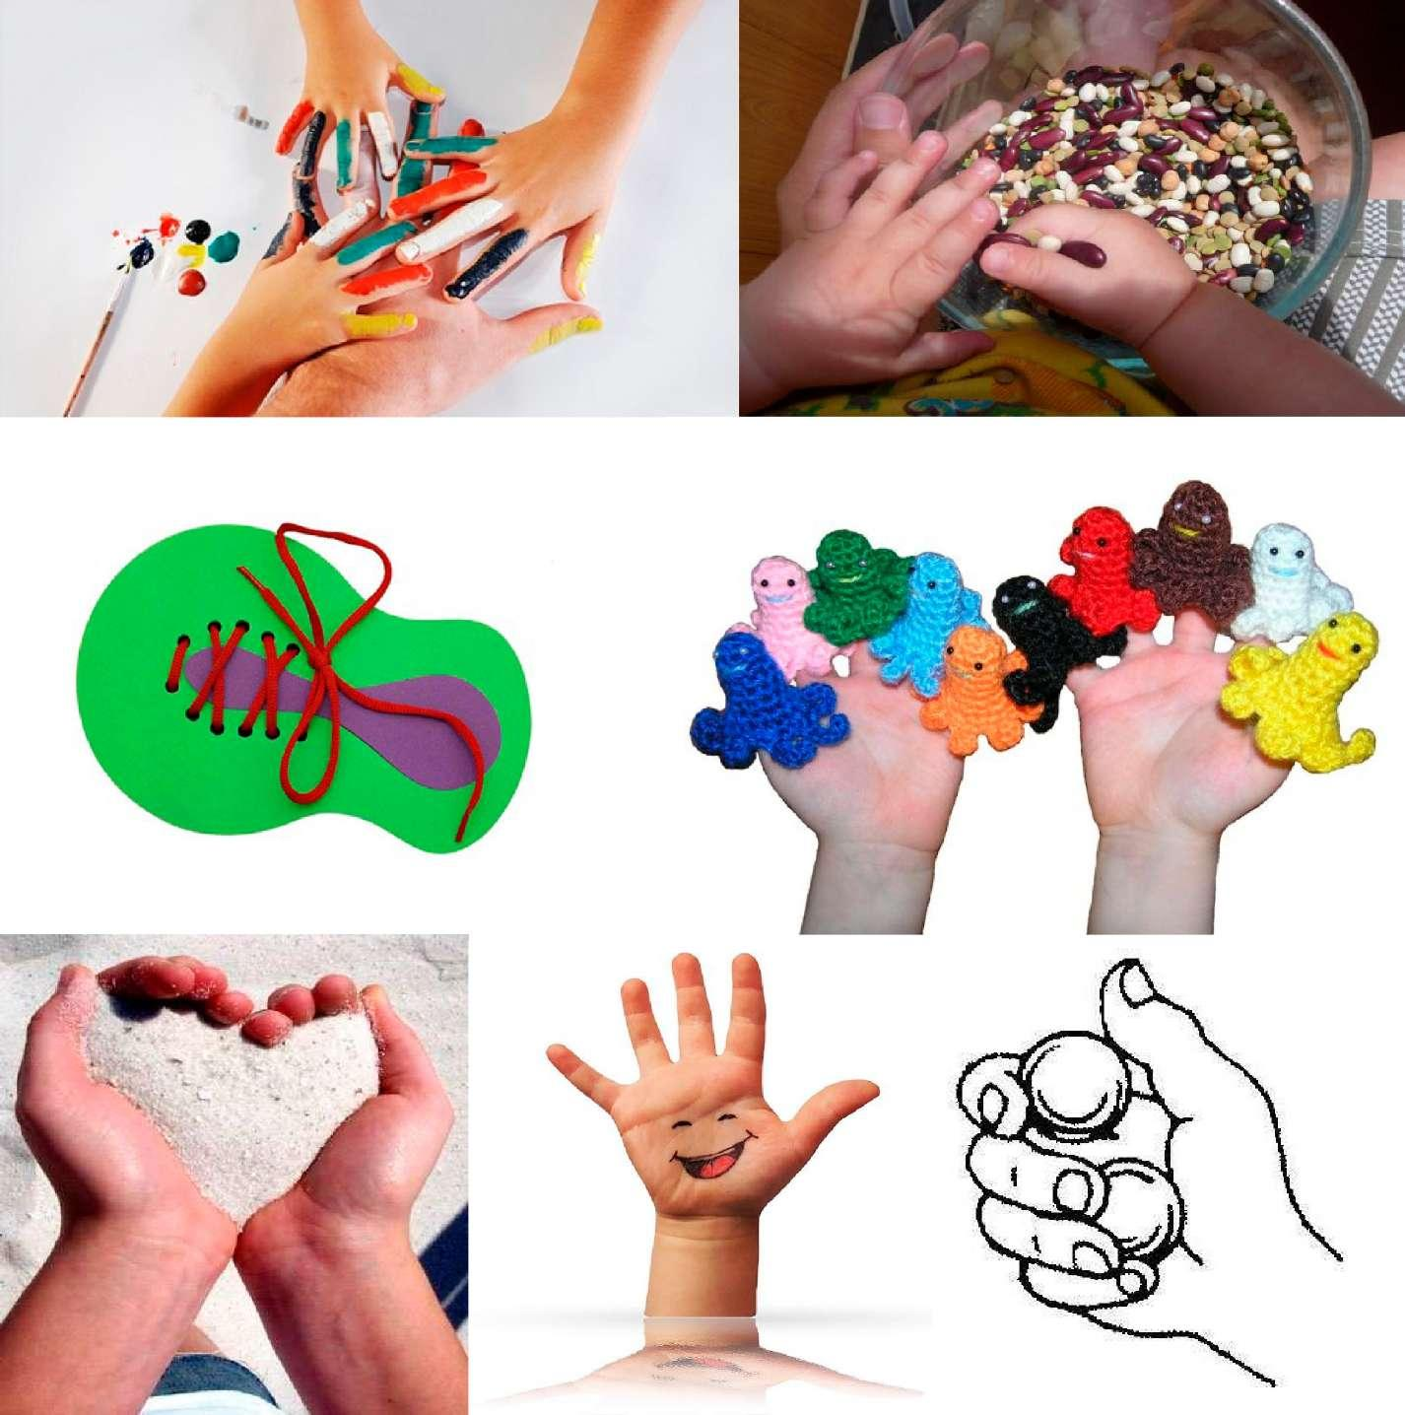
2.«Танцуйте» пальцами и хлопайте в ладоши тихо и громко, в разном темпе.
3.Используйте с ребенком различные виды мозаики, конструкторы (железные, деревянные, пластмассовые, игры с мелкими деталями, счетными палочками.
4.Организуйте игры с пластилином, тестом.
5.Попробуйте технику рисования пальцами. Можно добавить в краски соль или песок для эффекта массажа.
6.Используйте цветные клубочки ниток для перематывания, веревочки различной толщины и длины для завязывания и развязывания.
7.Включите в игры разнообразный природный материал (палочки, веточки, шишки, скорлупки, початки и т. д.) .
8.Занимайтесь с ребенком нанизыванием бусин, бисера, учите расстегивать и застегивать пуговицы, кнопки, крючки, молнии.
9. Давайте малышу лущить горох и чистить арахис.
10. Запускайте пальцами мелкие волчки.
11. Складывайте матрешку, играйте с различными вкладышами.
12. Режьте ножницами.

Дорогие Родители!
Вызывайте положительные эмоции у ребенка!
Употребляйте слова и фразы, несущие оптимистическую окрашенность, например: «Как интересно!», «Вот, здорово!», «Давай помогу! », «Красота! » и т. д.
Помните, что бы вы не создавали вместе с ребенком, главное – желание продолжать заниматься подобной деятельностью и дальше, поэтому завершайте свои занятия в хорошем настроении и малыша, и Вашем

